**[Бесконечная жизнь бутылок. Как перерабатывается стекло в России](http://maradmin.ru/%d0%bc%d0%b0%d1%80%d1%8c%d1%8f%d0%bd%d1%81%d0%ba%d0%be%d0%b5-%d0%bf%d0%be%d1%81%d0%b5%d0%bb%d0%b5%d0%bd%d0%b8%d0%b5/%d1%8d%d0%ba%d0%be%d0%bb%d0%be%d0%b3%d0%b8%d1%8f/%d0%b1%d0%b5%d1%81%d0%ba%d0%be%d0%bd%d0%b5%d1%87%d0%bd%d0%b0%d1%8f-%d0%b6%d0%b8%d0%b7%d0%bd%d1%8c-%d0%b1%d1%83%d1%82%d1%8b%d0%bb%d0%be%d0%ba-%d0%ba%d0%b0%d0%ba-%d0%bf%d0%b5%d1%80%d0%b5%d1%80%d0%b0/)**



Стекло в природных условиях распадается более 1000 лет – банки и склянки будут веками захламлять планету. Это большая проблема, ведь стекло можно перерабатывать бесконечное количество раз, не теряя при этом качество сырья. Исправить ситуацию может каждый: достаточно начать сортировать отходы и бросать стекло в контейнеры для вторсырья (чаще всего они синие) или сдавать в пункты приёма. Тогда ненужная тара обязательно получит новую жизнь, ведь переработка стекла в России налажена. Зелёный расскажет, во что превращают ненужные бутылки и как это происходит.

**Какое стекло можно переработать?**

Можно переработать бутылки от напитков, банки из-под консервов или детского питания, а также различные пузырьки.

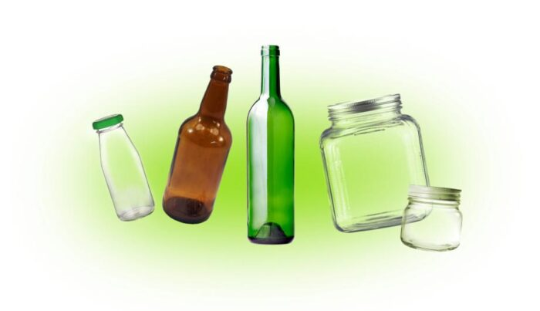

Переработкой стекла занимаются стеклоперерабатывающие заводы. В отличие от переработки пластика, эта система налажена и успешно работает уже долгие годы. В стране работают десятки предприятий, которые перерабатывают стекло и превращают его в новые изделия. Поэтому дело за каждым – сдавать стекло на переработку довольно просто. Найти ближайший пункт приёма стеклотары в своём городе можно здесь.

В контейнеры для вторсырья или пункты приёма стеклотары можно отнести бутылки от напитков, банки из-под консервов или детского питания, а также различные пузырьки. Тара может быть прозрачная, зелёная или коричневая.

На переработку можно сдать и листовое стекло, которое осталось при замене окон. Однако его принимают только в компании «Стеклобой»: листовое стекло надо оставить у контейнера.

Прежде чем сдать стекло, его надо ополоснуть от остатков содержимого и снять с тары крышку. Этикетку отрывать не нужно.

При этом вместе со стеклом нельзя сдавать на переработку:

* керамическую и стеклянную посуду (бокалы, стаканы, кружки, тарелки);
* очки или линзы;
* автомобильное стекло;
* крышки от сковородок и кастрюль;
* лампочки;
* зеркала;
* хрусталь.

**А как же битое стекло?**

Битое стекло можно переработать, но его не везде принимают.

В России перерабатывают битое стекло, но принимают его пока не все. В Москве и Подмосковье небольшое количество стеклобоя можно сдать в контейнеры «Стеклобой» и «Мегабак». В других регионах есть собственные компании, которые собирают битое стекло – узнать про них можно здесь.

**Как перерабатывается стекло?**

При переработке стекло дробят в мелкую крошку.

Прежде чем переработать стекло, его нужно собрать. Оно поступает на заводы несколькими способами: из пунктов приёма стеклотары, которые существуют в разных городах страны, из контейнеров для вторсырья (обычно синего цвета), а также напрямую от производителей – например, если партия оказалась с браком и не пригодна для использования.

После того, как стекло поступило на завод, его сортируют по цветам – на прозрачное, коричневое и зелёное. Это необходимо, потому что смешанное сырьё – самое дешёвое, его можно использовать для создания ограниченного числа вещей. В процессе сортировки специальный аппарат также отделяет посторонние предметы, которые могли попасть в кучу стекла – например, крышки или пробки.

Отсортированное по цветам стекло отправляют на очистку, чтобы вторсырьё не потеряло в качестве из-за остатков загрязнений. Для этого банки и бутылки замачивают в щелочном растворе.

После очистки стекло дробят в мелкую крошку. При этом специальная аппаратура очищает сырьё от стеклянной пыли, которая образуется в процессе дробления.

Измельчённое стекло моют, высушивают, смешивают с кальцинированной содой, песком и известняком, а затем отправляют на переработку. Там его переплавляют и превращают в новые изделия.

**Во что превращают старое стекло?**

Из переработанного стекла можно произвести новые предметы. Источник изображения: Зелёный

Из переработанного стекла можно произвести новые предметы. Источник изображения: Зелёный

В новые бутылки и банки. Обычно их делают из полученного напрямую от производителей сырья, которое не использовали и отправили на переработку из-за брака.

В стекловату, стекловолокно, мелкозернистый бетон, стеклянную плитку, пенодекор, стеклокристаллит и другие материалы для строительства и отделки.

В жидкое стекло. Нужно для производства разных стройматериалов.

В пеностекло. Его используют в промышленности (в том числе атомной) и строительных работах.

В дорожные покрытия.

**Плюсы и минусы переработки стекла**

В России отлично налажена переработка стекла. Источник изображения: Зелёный

В России отлично налажена переработка стекла. Источник изображения: Зелёный

*Плюсы:*

Сокращение размера полигонов. Изделия из стекла использует в различных сферах жизни – в результате такие отходы занимают 7% мусорной корзины россиянина. За год в стране образуется более 150 тысяч тонн: только представьте, сколько места займёт такое количество стекла.

Экономия сырья. Для переработки стекла нужно меньше ресурсов, чем для изготовления нового. Стеклянные изделия получают из известняка, кальцинированной соды и песка, а также других компонентов. Их запасы велики, но во время добычи тратится энергия, изменяется природный ландшафт, а также загрязняется окружающая среда. Переработка тонны стекла позволяет сэкономить 650 кг песка, 186 кг соды и 200 кг извести.

Экономия энергии. Переработка требует на 25% меньше энергозатрат, чем производство с нуля. Потому что для переплавления нужны не такие высокие температуры, как для создания нового изделия. За счёт снижения расходов электричества падает и уровень СО2, который выделяется при производстве.

Снижение травмоопасности. Выброшенная стеклянная бутылка может разбиться – осколки опасны как для людей, так и для животных. Кроме того, они осложняют жизнь растениям, мешая им нормально расти в загрязнённой битым стеклом почве.

*Минусы:*

Их нет. Стекло перерабатывается полностью, не создавая отходов. При правильной технике сортировки и переработки это вторсырьё можно использовать бесконечно. При этом при создании новых изделий из старого стекла экономятся первичные ресурсы, электричество и деньги производителя, а также сокращаются вредные выбросы в окружающую среду.